1. Разложи с помощью стрелок овощи и фрукты в соответствующие кастрюли.

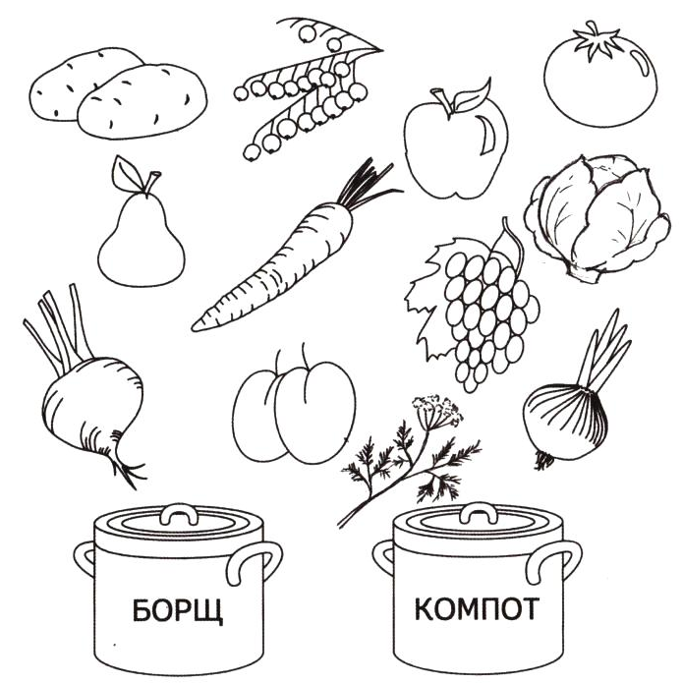

2. Найди лишнюю картинку в каждом ряду, обоснуй свое мнение.
